Памятка для родителей «Игры с песком»
Игра с песком — это естественная и доступная для каждого ребенка форма деятельности. Ребенок, в том числе с особыми потребностями в развитии, часто словами не может выразить свои переживания, страхи, и тут ему на помощь приходят игры с песком. Проигрывая взволновавшие его ситуации с помощью игрушечных фигурок, создавая картину собственного мира из песка, ребенок освобождается от напряжения. А самое главное — он приобретает бесценный опыт символического разрешения множества жизненных ситуаций.
Играть с песком можно начинать с одного года, но в паре с родителем. Возможно и такое: в 1 год ребенок завороженно смотрит, в 2,5 года-хватает и кидает песок, в 3,5 года- ребенок готов играть в песочнице.
Все зависит от индивидуальных особенностей ребенка.
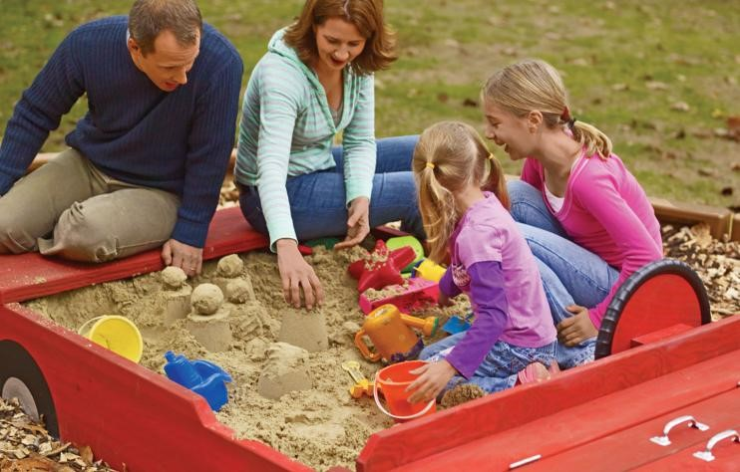
Материалы и предметы, которые используют в песочнице:
- вода
- сито для песка
- формочки, фигурки животных, людей
- камни, сухие ветки, ракушки и т.д.
- игрушечные предметы быта, мебель, посуда
- игрушечные машинки, корабли, самолеты
Игры от 1 до 3 лет
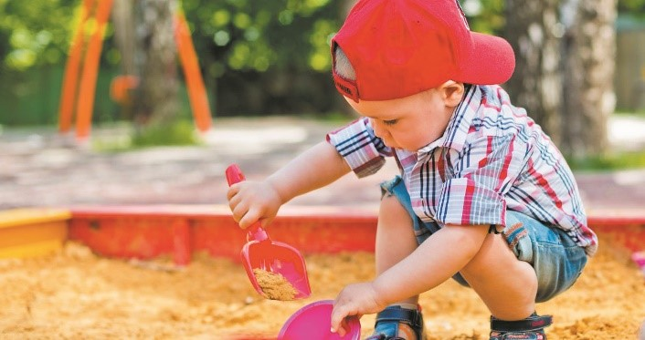
- просто пересыпает песок из одной емкости в другую или в ладонь взрослого;
- пропускает песок через пальцы (сухой и влажный песок дает разные тактильные ощущения, поэтому хорошо подключить воду)
- рисует пальчиком дорожки и следы на песке (можно усложнить задание, сначала на сухом песке, потом на мокром, это поможет ребенку учиться «различать» тактильно разные материалы)
- «Норки» — делает «норки» для зверушек в песке ребенок вместе со взрослым копает небольшие ямки – «норки» руками или совочком. Можно обыграть постройку с помощью игрушки. Например, взяв игрушечную мышку в руки, имитируя ее писк. Затем «мышка-норушка» пробирается в каждую норку и хвалит ребенка за то, что он сделал для нее замечательные домики. Домики можно делать и для других игрушек — зайчиков, лисят, медвежат и пр.
- «Прятки»- закапывает игрушки, после чего пробует их найти и «откопать» ладошкой или совочком. Можно перед игрой попросить ребенка закрыть глаза, а в это время взрослый закапывает (неглубоко) несколько игрушек в песок, после чего ребенку разрешают открыть глаза и предлагают отыскать «спрятавшиеся» игрушки;
- рисует пальчиками на песке, для детей в возрасте до 3-х лет рисунки представляют собой полоски, волнистые линии. Не стоит в них искать особый смысл, это просто первый графический опыт.
Игры для 3-4 лет
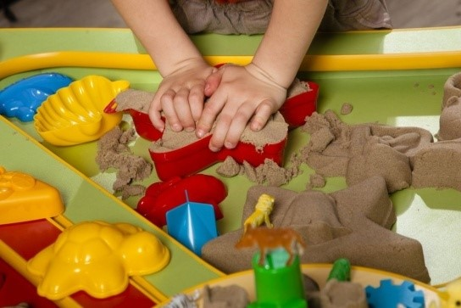
- это разгар «эры куличиков». Ребенок «выпекает» из песка разнообразные изделия (булочки, пирожки, тортики). Для этого малыш может использовать разнообразные формочки, насыпая в них песок, утрамбовывая их рукой или совочком. Пирожки можно «выпекать» и руками, перекладывая мокрый песок из одной ладошки в другую. Затем ребенок «угощает» пирожками кукол, игрушки.
- «следы»-оставляем отпечатки разных животных, ребенок угадывает какому животному принадлежит след.
В этом возрасте ребенок может некоторое время играть САМ или возможно эпизодическое участие родителя, поэтому можно наблюдать за сценариями, которые ребенок придумывает сам.
Игры для 4-7 лет
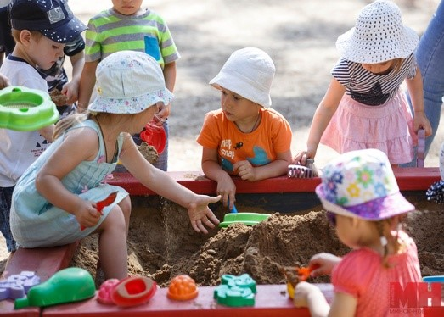
- ребенок лепит, рисует буквы, цифры, геометрические фигуры
- с 5 лет можно попробовать классическое упражнение «Создай свой мир». Ребенок создает свой мир, какой хочет, населяет его кем угодно. Рассказывает вам длинную, интересную историю про этот мир и его жителей.
- в этом возрасте ребенку интересно играть с другими детьми. Дети могут по разному организовать свои взаимоотношения: вместе строить что — то одно, или выстраивать границы, и каждый играет в своем углу. Но как бы это не происходило, это оказывается увлекательным настолько, что их часами не оторвать от песочницы.
Игры для детей старше 7 лет
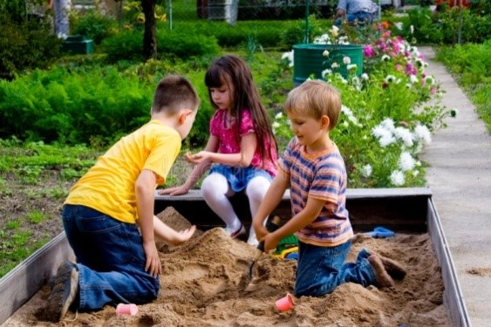
Игра «Создай свой мир» (в одиночку или коллективно). Она актуальна до 11-12 лет, потом интерес к ней спадает, вернее появляются более острые интересы этого периода, которые затмевают «детскую» песочницу.

